|  |
| --- |
| МИНОБРНАУКИ РОССИИ |
| Федеральное государственное бюджетное образовательное учреждение  высшего образования |
| **«МИРЭА – Российский технологический университет»** |
| **РТУ МИРЭА** |
|  |

| **Отчет по выполнению практического задания № 8.2** | |
| --- | --- |
| **Тема:** | |
| **«ОТДЕЛЬНЫЕ ВОПРОСЫ АЛГОРИТМИЗАЦИИ» «Реализация алгоритмов на основе сокращения числа переборов»** | |
| Дисциплина: «Структуры и алгоритмы обработки данных» | |
|  | Выполнил студент: Жаворонкова А.А. |
|  | Группа: ИКБО-43-23 |

**СОДЕРЖАНИЕ**

1 ЦЕЛЬ 3

2 ЗАДАНИЕ 4

2.1 Постановка задачи 4

2.2 Математическая модель решения 4

2.3 Код программы с комментариями 6

2.4 Результаты тестирования 8

3 ВЫВОДЫ 9

# 1 ЦЕЛЬ

Освоить алгоритмы на основе сокращения числа переборов.

# 2 ЗАДАНИЕ

## 2.1 Постановка задачи

Разработать алгоритм решения задачи с применением метода, указанного в варианте и реализовать программу.

Оценить количество переборов при решении задачи стратегией «в лоб» - грубой силы. Сравнить с числом переборов при применении метода.

Сделать выводы о проделанной работе, основанные на полученных результатах.

Оформить отчет в соответствии с требованиями документирования разработки ПО: Постановка задачи, Описание алгоритмов и подхода к решению, Код, результаты тестирования, Вывод.

Индивидуальный вариант:

Пронумеровать позиции в матрице размером 5*5 следующим образом: если номер i (1 ≤ i ≤ 25) соответствует позиции (x,y), то номер i+1 может соответствовать позиции с координатами (z,w), вычисляемыми по одному из следующих правил:

1) (z,w)=(x±3,y)

2) (z,w)=(x,y±3)

3) (z,w)=(x±2,y±2)

1) Написать программу, которая последовательно нумерует позиции матрицы при заданных координатах позиции, в которой содержится номер 1.

2) Вычислить число всех возможных расстановок номеров для всех начальных позиций, расположенных под главной диагональю. Метод: метод ветвей и границ

Метод: метод ветвей и границ

## 2.2 Математическая модель решения

Инициализируем матрицу 5×5 и устанавливает все элементы в 0.

Начинает поиск расстановок, запуская алгоритм нумерации для каждой стартовой позиции под главной диагональю, то есть для всех позиций (x,y), где x>y.

Алгоритм использует метод ветвей и границ для поиска всех возможных расстановок, соблюдая правила перехода между позициями.

Каждое найденное решение выводится, и в конце работы выводится общее количество найденных расстановок.

Правила переходов

Используются следующие правила для переходов от текущей позиции (x,y) к следующей:

(z, w) = (x ± 3, y) — смещение на 3 клетки по горизонтали,

(z, w) = (x, y ± 3) — смещение на 3 клетки по вертикали,

(z, w) = (x ± 2, y ± 2) — диагональное смещение на 2 клетки.

Пример работы алгоритма

Рассмотрим выполнение программы на одной из стартовых позиций, например, (2,0).

Стартовая позиция (2, 0):

Матрица изначально заполнена нулями.

Устанавливаем matrix[2][0] = 1 как начальный номер и запускаем рекурсивную функцию для нумерации, начиная со следующего номера 2.

Из позиции (2, 0) проверяются все возможные переходы, используя правила перехода и массивы dx и dy.

Возможные позиции для перехода:

(5, 0) — за пределами матрицы (недопустимо).

(-1, 0) — за пределами матрицы (недопустимо).

(2, 3) — допустимая позиция.

(2, -3) — за пределами матрицы (недопустимо).

(4, 2) — допустимая позиция.

(0, 2) — допустимая позиция.

(4, -2) — за пределами матрицы (недопустимо).

(0, -2) — за пределами матрицы (недопустимо).

Следовательно, для размещения номера 2 возможны позиции (2, 3), (4, 2), и (0, 2).

Алгоритм продолжает рекурсивно искать допустимые позиции для следующего номера, увеличивая num и заполняя матрицу согласно правилам переходов.

Если удается найти полную последовательность от 1 до 25, программа выводит найденную расстановку.

Если программа достигает состояния, в котором невозможно разместить следующий номер, происходит откат: текущий номер удаляется, и продолжается поиск других путей.

Например, если для номера 4 все возможные переходы уже заняты или недоступны, программа возвращается к номеру 3 и пробует другую позицию для него.

Когда все возможные стартовые позиции под главной диагональю матрицы проверены, программа завершает работу и выводит общее количество найденных расстановок.

## 2.3 Код программы с комментариями

Продемонстрируем код программы на листинге 1, 2, 3, 4.

Код будет написан на языке программирования C++.

| 1. #include <iostream> 2. #include <vector> 3. #include <iomanip> 4. using namespace std; 5. // Создание матрицы 6. const int N = 5; 7. int matrix[N][N] = {0}; 8. int countSolutions = 0; // Счётчик расстановок 9. // Смещения 10. int dx[] = {3, -3, 0, 0, 2, -2, 2, -2}; 11. int dy[] = {0, 0, 3, -3, 2, -2, -2, 2}; |
| --- |

Листинг 1 - Код программы

| 1. bool isValid(int x, int y) { // Проверка координат 2. return (x >= 0 && x < N && y >= 0 && y < N && matrix[x][y] == 0); 3. } 4. void printMatrix() { // Вывод матрицы 5. for (int i = 0; i < N; ++i) { 6. for (int j = 0; j < N; ++j) { 7. cout << setw(3) << matrix[i][j] << " "; 8. } 9. cout << endl; 10. } 11. cout << "________________________________" << endl; 12. } 13. // Рекурсия для нумерации позиций 14. void branchAndBound(int x, int y, int num) { 15. if (num > N * N) { // Все позиции пронумерованы 16. countSolutions++; 17. cout << "Расстановка #" << countSolutions << ":" << endl; 18. printMatrix(); // Вывод матрицы 19. return; 20. } 21. for (int i = 0; i < 8; ++i) { 22. int nx = x + dx[i]; 23. int ny = y + dy[i]; 25. if (isValid(nx, ny)) { // Если переход возможен 26. matrix[nx][ny] = num; // Устанавливаем номер 27. branchAndBound(nx, ny, num + 1); // Рекурсивный вызов для следующего номера 28. matrix[nx][ny] = 0; //Возврат к прошлому состоянию 29. } 30. } 31. } 32. int main() { 33. for (int x = 1; x < N; ++x) { 34. for (int y = 0; y < x; ++y) { 35. matrix[x][y] = 1; 36. branchAndBound(x, y, 2); 37. matrix[x][y] = 0; // Сброс позиции 38. } 39. } 40. cout << "Общее количество возможных расстановок: " << countSolutions << endl; 41. return 0; 42. } |
| --- |

Листинг 2 - Продолжение кода программы

## 2.4 Результаты тестирования

Стоит задача протестировать программу. Результаты тестирования будут продемонстрированы на рисунке 1.

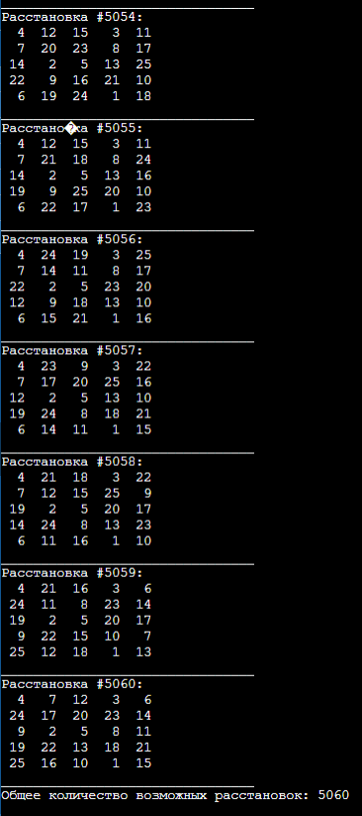

Рисунок 2 - Вывод на экран при выполнении программы

# 3 ВЫВОДЫ

Метод ветвей и границ значительно снижает количество переборов, так как исключает проверку заведомо неподходящих областей, улучшая производительность